La parallaxe de Mars

La parallaxe de Mars en simple c’est une manière de déterminer une distance entre deux astres. Si on considère que nous nous trouvons sur Terre et que nous observons Mars en direction de son centre, une distance nous sépare du centre de la terre, une distance nous sépare du centre de Mars et une distance sépare le centre de mars et le centre de la terre. Et bien c’est cette distance qu’on cherche à calculer. On peut noter qu’il existe deux types de parallaxe : la parallaxe diurne celle qui va nous intéresser car c’est pour calculer pour les astres du système solaire, et il existe la parallaxe annuelle qui traite pour les astres hors système solaire.
Parallaxe diurne :
La méthode des parallaxes est excellente, mais elle est très délicate à mettre en œuvre. Il a fallu attendre des moyens d’observation évolués pour pouvoir l’utiliser, mais alors elle a révolutionné notre connaissance de notre entourage stellaire.
Pour comprendre son principe, faisons une petite expérience. Tendons le bras en avant, index levé. On voit le doigt se profiler devant le mur d’en face. Si on ferme l’œil droit, on va voir le doigt devant l’image du téléphone. Sans bouger, fermons maintenant l’œil gauche. Le doigt ne se projette plus devant le téléphone, mais devant le flocon de neige. On va profiter de cela pour mesurer la distance du doigt :
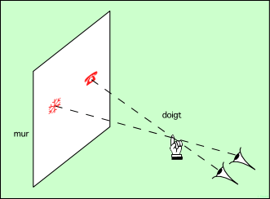

La distance entre les deux yeux produit un effet de perspective, que l’on nomme parallaxe. Cet effet est d’autant plus marqué que l’objet observé est plus proche, c’est-à-dire que sa distance est plus petite devant l’écart entre les yeux. On peut le mesurer par l’angle que font les rayons lumineux sur le dessin.
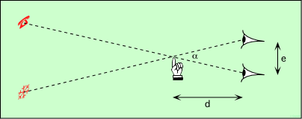
Historiquement, c’est Thalès qui a le premier décrit la méthode ; il l’a utilisée pour mesurer de loin la hauteur d’une pyramide
Dans le triangle formé par les yeux et le doigt, on connait la distance e entre les yeux, et on mesure l’angle α. On en déduit la distance d. C’est ce que notre cerveau fait en permanence (vous voyez bien que vous savez calculer un sinus !). Si on ferme un œil, on perd la notion de profondeur.
L’idée des astronomes a été d’augmenter l’écart entre les yeux ! Pour simuler cela, ils ont pris deux photos du ciel à 6 mois d’intervalle. Sur ces photos, il y a des étoiles très lointaines, qui jouent le rôle du mur, et des étoiles proches qui jouent le rôle du doigt. La distance entre les deux yeux (les deux photos) est la dimension de l’orbite de la Terre ! 300 millions de kilomètres. Avec cela, on peut espérer mesurer la distance des étoiles les plus proches

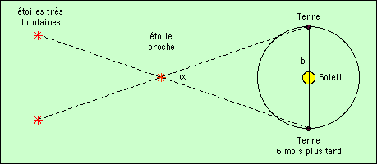

On connait la base du triangle ; c’est le diamètre de l’orbite terrestre. On mesure l’angle α ; il ne reste plus qu’à résoudre le triangle, pour calculer l’un des côtés. La connaissance de l’angle α est donc équivalente à celle de la distance
On nomme parallaxe l’angle sous lequel on voit le rayon de l’orbite terrestre (et non pas son diamètre comme sur le schéma ci-dessus ; par l’observation, on mesure l’angle α, et on le divise par deux pour obtenir la parallaxe de l’étoile). On utilise le rayon de l’orbite terrestre, parce que c’est l’unité astronomique

Mouvement rétrograde :
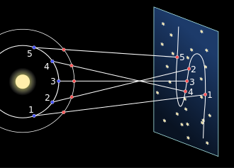
Le mouvement rétrograde si on prend l’exemple de Mars est le mouvement que décrit Mars par rapport à la Terre durant une année. Mars décrit une orbite circulaire appelée épicycle autour d'un point qui est lui-même en rotation autour de la Terre. Pour les partisans du modèle géocentrique la Terre est immobile. Le mouvement rétrograde est dû au mouvement des planètes autour du Soleil sur des trajectoires de rayons différents avec des périodes différentes. Cela va donner un ensemble de point correspondant aux différentes positions de Mars durant une année, et projetés sur les étoiles lointaines on constate un retour en arrière d’où le nom mouvement rétrograde. Grâce à la méthode de la parallaxe on constate aussi que Mars se rapproche de la Terre dans une année et, depuis la Terre, Mars effectue un mouvement rétrograde.
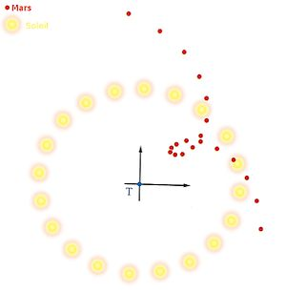
Et voilà ce que donne la trajectoire de Mars grace au calcul de parallaxe et on constate parfaitement un mouvement de retrograde.
